Отчёт
МКОУ «Хашархотинская СОШ»
о проведении интерактивных видео-уроков по темам «Национальные проекты России» и «Здоровое питание» для обучающихся 5-7 классов.
С целью формирования представления о национальных целях и реализуемых в РФ национальных проектах в МКОУ «Хашархотинская СОШ» с 16 по 18 февраля 2021 года были проведены интерактивные видео-уроки по темам «Национальные проекты России» и «Здоровое питание» для обучающихся 5-7 классов.
На видео-уроке «Национальные проекты России» ребята ознакомились с национальными целями и национальными проектами, как они связаны между собой. Обучающиеся узнали, что конкретно будет достигнуто, какие возможности открываются для каждого человека, что изменится в результате реализации национальных проектов.
На поддержку здоровья россиян направлен федеральный проект под названием «Укрепление общественного здоровья». Проект действует в рамках нацпроекта «Демография». Своей задачей федеральный проект «Укрепление общественного здоровья» видит создание в России среды, способствующей отказу от вредных привычек, в том числе пищевых, ведению здорового образа жизни, включая здоровое питание. От питания зависят и самочувствие, и настроение, и активность человека. С этой целью для учеников 5 – 7 классов

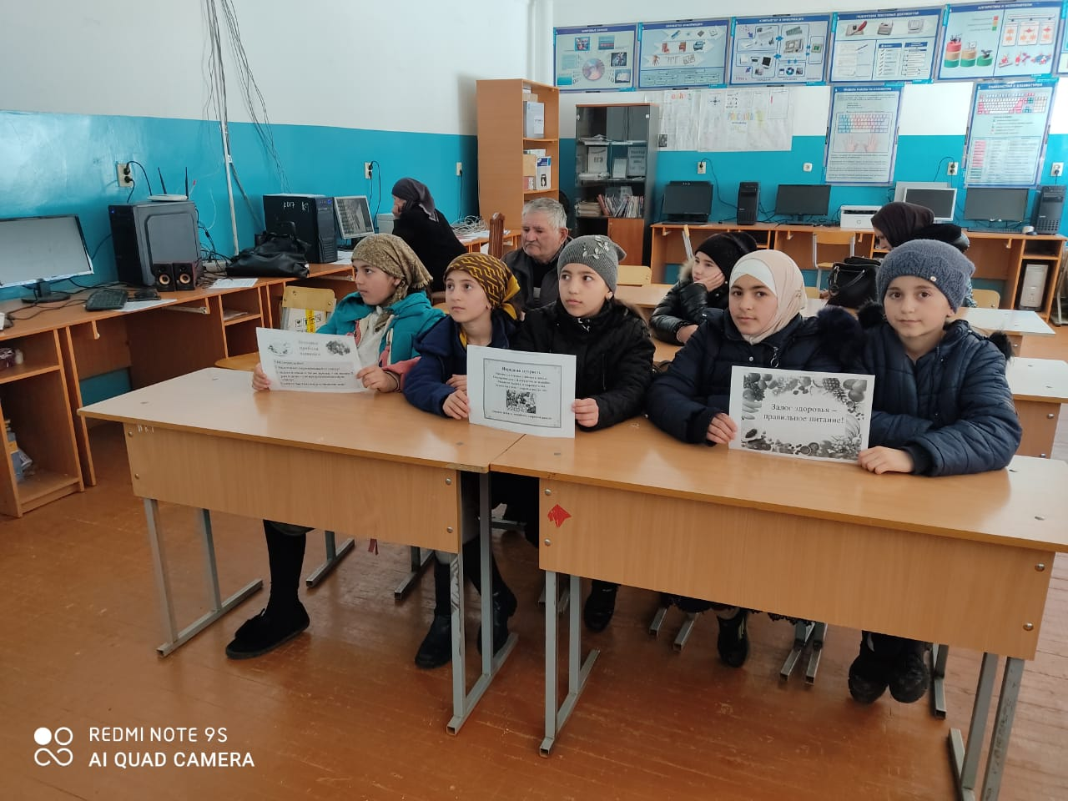
был проведен видео-урок «Здоровое питание».

Обучающиеся прослушали, что такое режим и рацион питания, почему важно их соблюдать. Познакомились с перечнем пищевых веществ, необходимых человеку, также калорийностью тех или иных продуктов.
По окончании видео-уроков обучающиеся закрепили знания о национальных целях и национальных проектах нашей страны, а также смогли освоить навыки по использованию возможностей для реализации собственных целей, проверили полученные знания о здоровом питании с помощью интерактивных заданий.
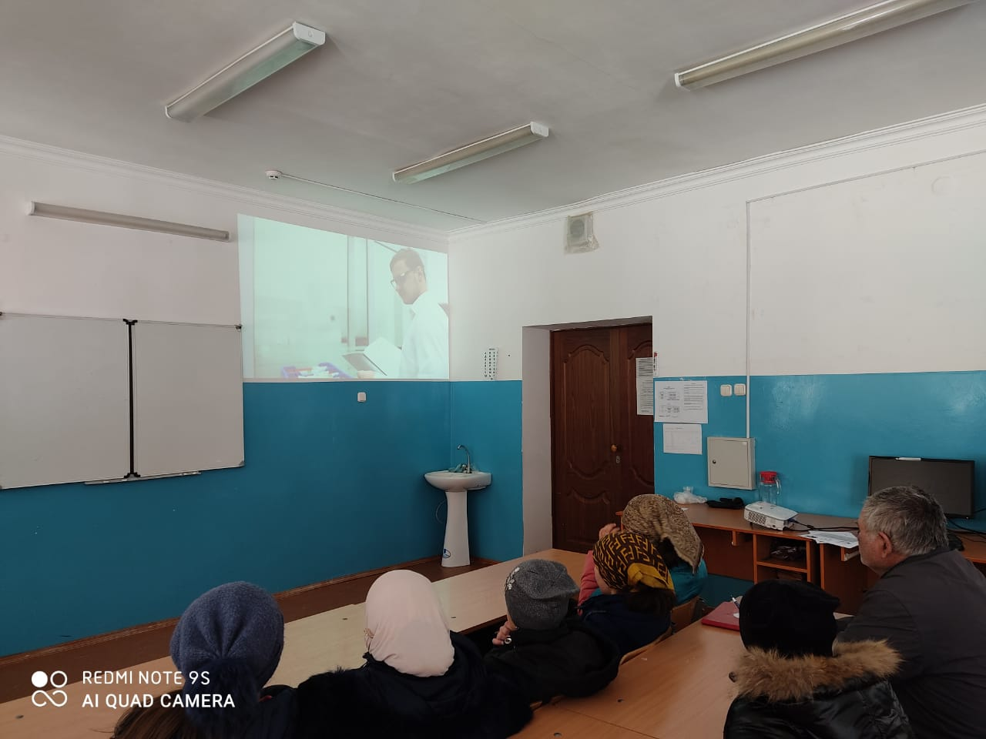
Мероприятие размещено на сайте школы: mku-k.dagestanschool.ru

Ответственные за проведение:
Джаватханова И.С.- учительница обществознаний
Малачиев Х.Х.- учитель технологий.

